H3【深度冰雪游】哈尔滨·俄式魅力伏尔加庄园·魅力亚布力·龙江最美在雪乡·吉林雾凇 6日游

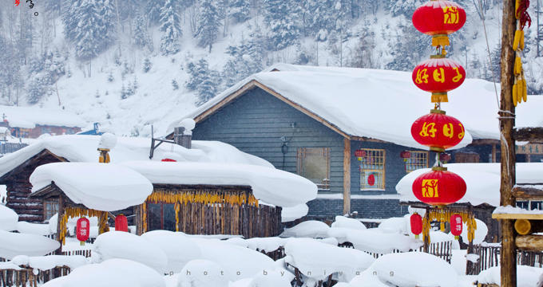
线路卖点

【产品推荐】
☛优质住宿：全程4星商务酒店+雪乡特色炕
☛五星景点：【四大奇观吉林雾淞】、【最美雪乡】、【动感亚布力】、【俄式魅力伏尔加庄园】；
☛特色餐食：品味满族三套碗、传统东北菜、三烀一炸、杀猪菜、人参鸡汤、东方饺子王水饺
☛亲身体验：中东铁路玻璃栈道、俄罗斯家访（每家赠送合影一张）、做客猎户之家、奇幻懒人摄
影基地篝火晚会、激情滑雪两小时
☛特别赠送：旅行三宝（眼罩、耳塞、颈枕）
保暖三件套（深雪裤套、8贴暖宝宝+保暖鞋垫）
东北伴手礼（俄罗斯套娃挂件+东北蓝莓干+俄罗斯糖果+东北木耳）
☛赠送项目解释权归旅行社所有，赠送内容一律不去不退费不等值交换！

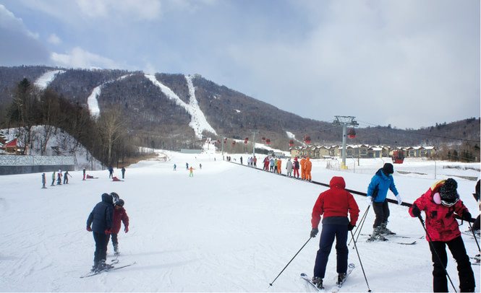
风景简介

【中央大街】：再现古老的文化、唤醒关城的记忆，浮动于浩翰沙海，奇特景色，尽收眼底
【亚布力滑雪】：国内最大的滑雪场、5S级滑雪场，享有“雪域麦加”美誉

【雪乡】：摄影爱好者们的天堂，皑皑白雪卧山岗，大红灯笼映山红
【雾凇长廊】：中国四大气象奇观之一的雾凇最佳观赏地

H3【深度冰雪游】哈尔滨·俄式魅力伏尔加庄园·魅力亚布力·龙江最美在雪乡·吉林雾凇 6日游
【行程简表】
天数 | 目的地 | 交通方式 | 用餐 | 住宿酒店
第一天 | 广州-哈尔滨 | 飞机 | 晚 | 哈尔滨 南苑E家、龙达瑞吉、金世纪或同级
第二天 | 哈尔滨—伏尔加庄园 | 旅游巴 | 早中 | 哈尔滨 南苑E家、龙达瑞吉、金世纪或同级
第三天 | 哈尔滨—亚布力 | 旅游巴 | 早中晚 | 亚布力 温泉养生中心、映山公寓、天泽庄园、雪缘宾馆或同级
第四天 | 亚布力—雪乡 | 旅游巴 | 早中晚 | 雪乡农家（2-4人间）
第五天 | 雪乡—奇幻懒人家摄影基地—吉林 | 旅游巴 | 早中 | 吉林 君荷假日、恒阳大饭店或同级四星商务
第六天 | 吉林-长春—广州 | 旅游巴 | 早中 | 温暖的家

【参考行程】
第一天：广州Q哈尔滨 含：早餐（自理）、中餐（自理）、晚餐（东方饺子王） 住：哈尔滨
【参考航班】广州-哈尔滨AQ 1021/06：30-12：40 经停温州
【行程安排】机场集合，乘飞机赴冰雪之冠—哈尔滨，接团乘车赴市区50分钟，抵达后【棉服店购买御寒衣物】，游览中国最长的带状开放式公园--【斯大林公园】参观哈尔滨的标志性建筑--【防洪纪念塔】（一并游览时间20分钟），为了纪念哈尔滨人民战胜1957年特大洪水而建造的，描绘了哈尔滨人民战胜洪水的生动场面，体现了 哈尔滨人民团结一心、共同战胜洪水的英雄气概；赠送游览【滨州铁路玻璃栈道】透过玻璃可直接俯瞰下面的铁轨、枕木、钢梁等原桥风貌及江面，成为了中东铁路公园一道亮丽的风景线，入住酒店。
温馨提醒：
1、第一天抵达晚上可以逛一逛附近超市，由于东北车程较长可以准备一些零食，另外东北天气寒冷，容易出现水土不服请客人提前准备点藿香正气水之类的药品。
2、东北室外温度在零下20-30度左右请大家注意防寒保暖，行走冰雪路面注意脚下安全。

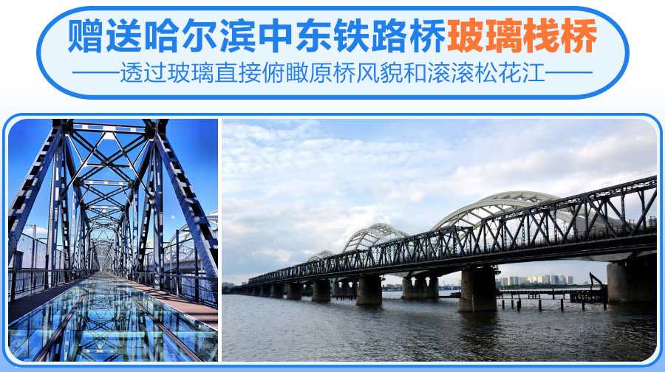

- ：哈尔滨伏尔加庄园（车程约40分钟）
含：早餐（酒店自助早）、午餐（人参鸡汤）、晚餐（自理） 住：哈尔滨
【交通】旅游巴
【行程安排】早餐后乘车前往异域风情国度的【伏尔加庄园】，冰雪覆盖着伏尔加河......悠扬的旋律，把我们带到了古老的伏尔加河畔的冬天……推开伏尔加庄园城堡大门，深深地吸一口清冽的空气，一股久别的味道直入心脾。伏尔加庄园大门是以俄罗斯北方标志性建筑伊尔库斯科郊区城堡大门为原型建造的。蜿蜒曲折的阿什河（伏尔加河）流过庄园，水连水、桥连桥，一派优美的异国风光，随后参观河对岸的【圣尼古拉教堂】【圣水井】【许愿池】是世界木质教堂建筑史上的经典之作，馆内珍贵的历史照片，将把您带到一百多年前的哈尔滨…【普希金沙龙】每年都举办各类文化展览活动；雄伟壮观的【巴甫洛夫城堡】展示精美的俄罗斯工艺美术品；伏尔加庄园第二大标志性建筑是原太阳岛的江上餐厅-【米尼阿久尔船餐厅】，随后各位游客可根据个人情况安排园区内自由活动，拍照留念。后返回哈尔滨市区，游览异国风情的百年老街--【中央大街】（游览时间60分钟），走在中央大街，百年积淀的文化底蕴，独具特色的欧陆风情、经久不衰的传奇故事，将成为您心中永远迷恋的情结。赴俄罗斯商店取赠送俄罗斯祈福套娃。
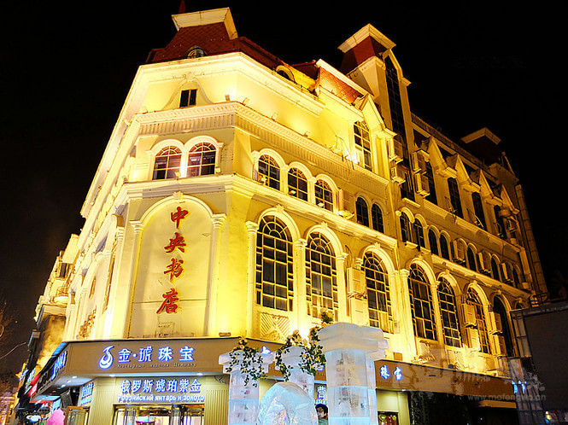
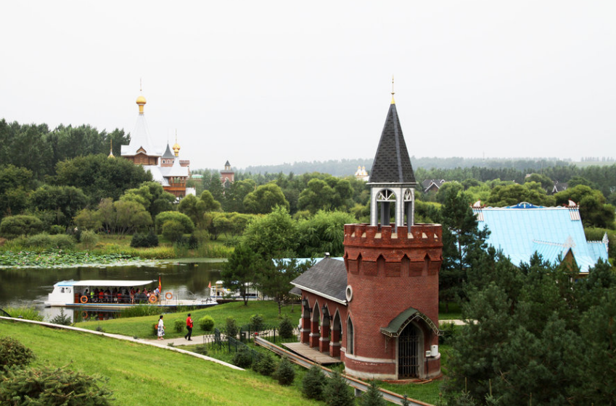

- ：哈尔滨亚布力（车程约2.5H）
含：早餐（酒店自助早）、午餐（三炖一炸）、 晚餐（杀猪菜+二人转表演） 住：亚布力
【交通】旅游巴
【行程安排】早餐后乘车前往亚洲最大的滑雪旅游度假区—【亚布力滑雪度假区】，景区以滑雪运动为主题多次举办国际滑雪赛事。沿途欣赏千里冰峰、万里雪飘的北国风光，途中聆听导游讲解亚布力基本概况。亚布力原名亚布洛尼(俄语果木园之意)，位于小兴安岭余脉的张广才岭西坡，地处中温带，属湿润性季风气候。年积雪期150天，从每年的11月到次年3月下旬均可以滑雪。体验【初级滑雪2小时】—穿上色彩斑斓的连体滑雪服，带上防风、遮光的护目镜，初级滑雪道感受一下“白色鸦片”的魅力，体会滑雪运动的无限乐趣（包括雪鞋、雪板、雪杖，不含雪服、雪镜及教练）。亲自体验惊险而刺激的滑雪运动。可自费乘坐【世界第一滑道】，亚布力滑雪场拥有一个无上至尊的娱乐项目----引进德国先进设备的世界第一滑道。这条时空隧道设在三锅盔上，起点在海拔999.8米的山顶，由不锈钢滑道和硬塑棚顶构成。它宛如一条长龙，沿着山坡向下延伸，全长2680米，落差570米，有48个弯道。您可以乘坐一辆可以控制速度的旱地雪橇，顺势而下，最高时速80公里/小时，穿过这条隧道，体会那种超越时空，势不可挡的冲击感、征服感和成就感。到达后探访穿越树林【探访猎户之家】，做客猎家，体验猎户冬季的原始生活，品尝主人提供的特色果点（爆米花、倭瓜、玉米、冻果等），参观原始的林区建筑撮罗子，穿特色服饰羊皮坎肩、狗皮帽子、在森林寻找猎户驯养的小动物、小野猪、傻狍子、雪兔等与其零距离接触。远观欣赏亚布力山区最高峰海拔1374.80米的大锅盔山（山顶雪深约1.5米），观雪山圣景。晚餐品尝传统东北杀猪菜欣赏二人转表演还可以与演员互动，赠送篝火晚会，夜晚璀璨星空下，熊熊的篝火燃烧起来，大家手拉手五湖四海的朋友一起跳起来蹦起来，亚布力的夜晚不寂寞！
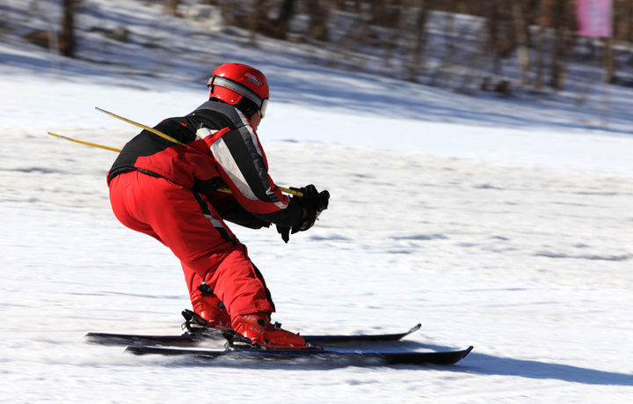
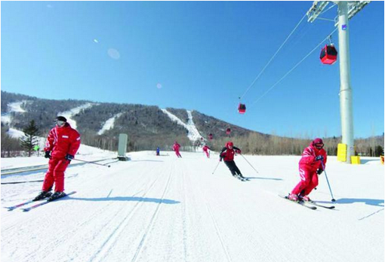

- ：亚布力雪乡(车程约2小时）
含：早餐（酒店早餐）、午餐（团餐）、晚餐（传统东北菜） 住：雪乡
【交通】旅游巴
【行程安排】早餐后乘车前往【中国雪乡】，中国雪乡原名双峰林场，这里雪期长、降雪频繁，有“天无三日晴之说”，雪乡夏季多雨冬季多雪，积雪期长达7个月，从每年的10月至次年的5月积雪连绵，年平均降雪厚度达2米，雪量堪称中国之最，且雪质好，粘度高，素有“中国雪乡”的美誉。沿途您还能看到大片雾凇，婉如仙境。中餐品尝人参鸡汤宴，或参加其他雪上项目。抵达雪乡景区后，换乘环保车（多人合乘）抵达指定站点后步行入住酒店。
温馨提醒：
1、雪乡环保车多人合乘请大家注意财物安全。
2、雪乡为林区冬季供暖后一些小虫可能复苏请大家不要害怕可找服务人员打扫。另雪乡很多贩卖食品物品小贩请大
家注意好价格和产品质量问题，如果没有需求不要随意谈价。
3、 今日住宿为农家炕，初次入住，可能感觉比较干燥，请准备饮用水放在炕头，以便随时饮用。
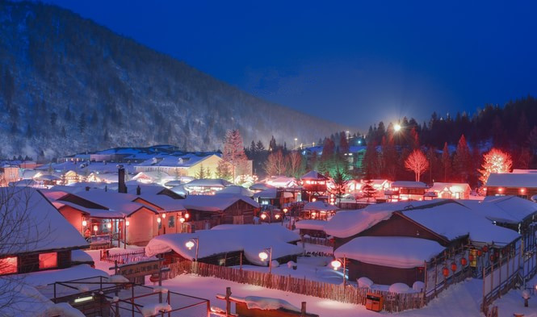
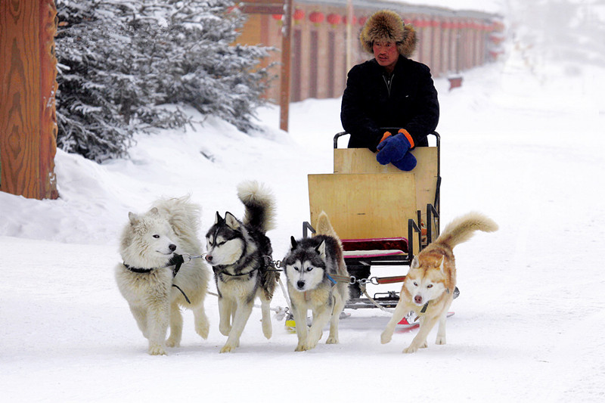

- ：雪乡—奇幻懒人家摄影基地—吉林（车程约5小时）
含：早餐（酒店内含）、午餐（团餐）、晚餐（自理） 住：吉林
【交通】旅游巴
【行程安排】早餐，漫步雪韵大街，欣赏北方最淳朴的农家特色村落，雪乡纪念牌前牌照留念，下面是大家自由发挥的时间了，等等等等……赠送游览【奇幻懒人家摄影基地】第一次来雪乡，可是这儿我在哪见过，在哪里呢？难道是在梦里？很多人来到这个小院都会有这样的感受，因为最初知道雪乡就是从这里开始的，我们看到一张张的获奖照片，照片中的淳朴老人，独具特色的雪蘑菇、农家院落，春节晚会的背景墙都在这里，这里的雪更厚实、更洁净、更天然、更完美，这里是最初雪乡的完美展现，来过这里才算不虚雪乡行。集合乘车啦，乘车赴吉林，入住酒店。
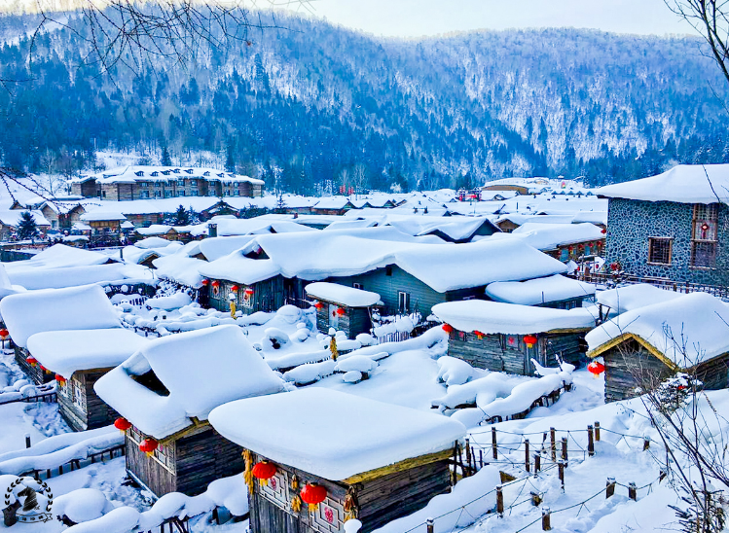
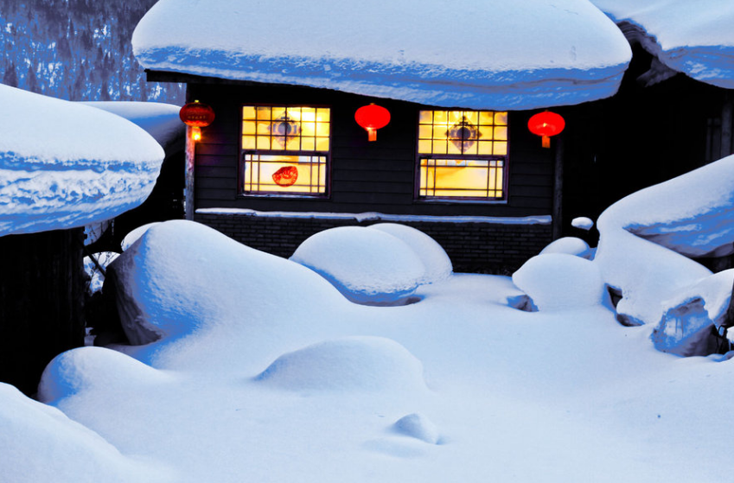

- ：吉林长春Q广州
含：早餐（酒店内含）、午餐（满族三套碗）、晚餐（自理） 住：温暖的家
【参考航班】长春-广州AQ1034/ 19：15-01：25+1 经停南京
【行程安排】早餐后赴吉林松花江边观赏雾凇的最佳点—【万缕银丝】（游览约30分钟），一路沿着滨江着松花江，沿途观赏冰封的松花江和零星的银丝缕缕，抵达后下车欣赏世界八大奇观之一的——雾凇奇观。（雾凇是一种自然现象，是大自然的鬼虎神工的结果，只有在各种自然条件下才会出现，不保证一定可以看到），游览【雾凇长廊】（游览时间约30分钟，此为气象景观，需根据天气情况而定）。乘车游览“小外滩”之称的松江中路、19世纪哥特式建筑——天主教堂广场、观吉林市标—摇撸人、参观<同一首歌>两次举办实地——世纪广场（游览时间30分钟）。午餐后后乘车赴机场，抵达后自行办理登机手续，结束愉快的东北之旅！
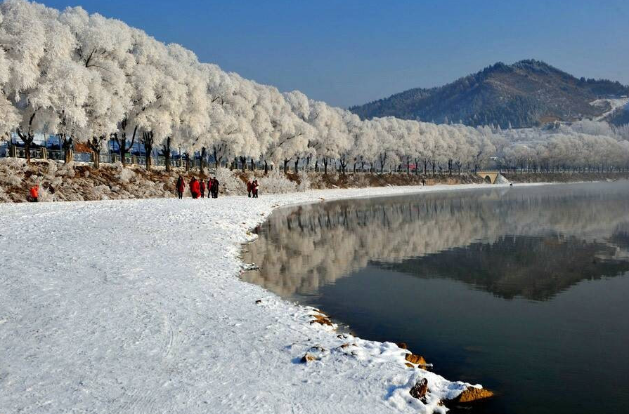
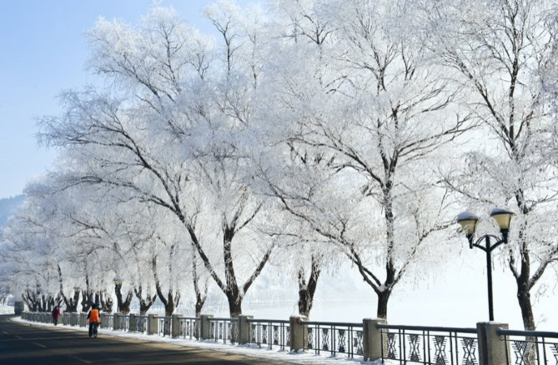

以上行程时间安排可能会因航班、天气、路况等不可抗力因素，在不影响行程和接待标准前提下，旅行社可根据情况进行游览顺序调整，敬请谅解！

************************全程结束，祝您旅途愉快！***********************
特别提示
1、港澳台人士加收480/人
2、单房差520元/人，只补不退
费用包含 | 交通 | 含广州/哈尔滨，长春/广州往返机票含税；
费用包含 | 用车 | 当地空调旅游车，车型根据此团游客人数而定，保证每人一个正座车位
费用包含 | 住宿 | 全程入住4晚准四星标准+雪乡炕（平日入住2-3人间，节假日入住火炕4-6人间，独立卫浴，无一次性洗漱用品请自备，住宿环境条件有限），每成人每晚一个床位 ，入住双人标间。酒店住宿若出现单男单女，团友须听从导游安排住房，若经协调最终不能安排的，客人须补房差入住双人间（补/退房差均不含雪乡）
费用包含 | 用餐 | 全程含5早8正，正餐餐标25元，如人数不足十人，将根据实际人数酌情安排用餐；酒店含早，为酒店内享用围桌或自助早
费用包含 | 门票 | 行程中所列景点第一道门票（伏尔加庄园大门票、雪乡大门票+2次环保车+亚布力初级滑雪2小时）（园中园门票自理）赠送俄罗斯家访、探访猎户之家、初级滑雪2小时、奇幻懒人家摄影基地、中东铁路玻璃栈道（不用不退）
费用包含 | 保险 | 含旅行社责任险；建议客人自行购买旅游意外保险。
费用包含 | 导游 | 当地中文导游服务、持全国导游资格证上岗。
费用包含 | 购物 | 全程不进店，景区内出现购物场所及二次消费，为景区自行经营模式，与旅行社无关。
小孩/老人  收费 | 2-12周岁的执行小孩收费，此收费含正餐半餐、正座车位、往返机票、导游服务费，不提供酒店住宿床位，及景点门票（若酒店产生早餐、景区超高请在当地自行付费，若占床需补房差）。
特别提醒 | 因天气或军事活动等不可抗因素，导致航班取消，产生的任何费用由客人承担，我公司概不承担任何费用。我公司会尽为客人协调、解决问题的义务
国内旅游组团合同补充协议 | 甲方（团体或个人）： 身份证号码：  电话： （以下简称甲方）  乙方（组团社）： 旅行社有限公司（以下简称乙方）  甲方和乙方于 年 月 日共同签署了《 省国内旅游组团合同》，双方本着互利互惠的原则，经友好协商，就《合同》中未尽事项达成一致，特订立以下补充协议。  第一条：  经甲乙双方友好协商，本着自愿平等的条件，甲方要求在游览行程过程中，增加自费活动项目，乙方协助提供以下当地有特色的活动或景点供甲方自行选择，从而满足甲方的要求。  备注：以上各景点或娱乐消费仅供参考，我社导游会根据游客消费需求，进行组合销售！！  乙方旅行社已就本次旅行的自费项目进行了全面的告知、提醒，甲方旅游者自愿参加自费项目，甲方承诺将按照导游提醒自愿参加上述项目，并理性消费，注意人身和财产安全。如因旅行社不能控制原因无法安排的，甲方对旅行社予以理解，双方互不追责。  第二条：旅游目的地接待说明—散客篇  火车票说明：  由于铁路客运时间、车次随时可能变动，行程中的火车车次及时间以旅行社实际出票为准。因铁路运输一直紧张，我社不保证团队火车票在同一节车厢、不保证铺位好差。退票必须要相应的身份证扫描件或复印件！旅游者健康状况说明：旅游者确定自己的身体健康状况是否适合参加本次旅游活动后方可报名参团。因个人既有病史和身体残障在旅游行程中引起的疾病进一步发作和伤亡，旅行社不承担任何责任。如存下列情况，请勿报名：传染性疾病患者、心血管疾病患者、脑血管疾病患者、精神病患者。  解决纠纷的方式：  ①一旦旅游者与旅游经营者发生纠纷，双方都本着协商的态度进行解决，大事化小，小事化了。  ②请您在离开游览地之前配合导游如实填写当地的意见单，我们将以此作为处理投诉依据，不填或虚填者归来后产生的后续争议我们将无法受理，敬请谅解！  散客拼团服务特别说明：  ①如果客人的航班抵达较早或者离开时间较晚，或者赶火车时间较晚，客人自由活动，如需开休息房费用自理，无工作人员陪同！散客拼团行程中客人因个人原因（包括生病）要求退团，房费、餐费、车费、导服费不退。  旅游安全防范：  ①乘车安全注意事项：贵重物品请务必随身携带，旅游车司机不负责贵重物品的安全。在旅游车行驶途中，请不要随意走动，上、下车时，要注意来往车辆，如有任何需求请直接向导游或司机讲明，以免造成意外伤害事故。  ②酒店住宿安全注意事项：进驻客房后请根据酒店房间内家私一览表中所列的设备设施的质量及数量进行核对，如有问题请及时通报导游或酒店相关服务人员，以便快速更换调整；洗浴时请注意防滑，建议提前铺好防滑垫并小心行走；淋浴开热水或在酒店煮开水时注意不要被热水烫伤。夜间睡前及离店时请确保关闭门窗。  ③活动安全注意事项：自由活动期间请各位游客多人结伴而行，避免单独行动。行程中或自由活动中，参加刺激性的活动项目，要量力而行。不要在设有危险警示标志的地方停留、拍照、摄像。搭乘交通工具、参观游览等过程中，请注意扶梯、台阶、地面等设施，以防意外扭伤和摔伤。因个人疏忽，违章、或违法引起的经济损失或赔偿、受到法律制裁，须个人承担责仼。在餐厅、商场、酒店大堂、机场等公共场所要格外注意保管好自己的财物和证件。请不要将其委托不熟悉的人保管，否则一旦发生失窃，责任须由本人自己承担。如果发生行李或贵重物品损坏、丢失、被窃、被抢或人身伤害等事故，须及时报警、报损、报失，并保留好相关票据及证明材料，以备本公司协助您向有关方面，如航空公司、酒店、保险公司申请理赔。  突发事件：  1、在不影响游览的前提下，我社可以调整游览的时间和顺序。游客抵达目的地后自行取消游览行程的，我社不退还任何接待费用，并对于离团后的一切行为不承担任何责任。  2、游览会因天气原因、道路原因或交通意外等不可抗力因素导致无法正常游览，在这种情况下，我社会根据实际产生费用和游客结算，多退少补，并有权在保证大家安全的前提下更改或取消游览。  服务评定：  1、我社对于旅游服务的监管采取“先沟通，后投诉”的原则，即游客对旅游服务产生异议时，请先与导游员进行沟通，当沟通无果后请立即反馈，可向接待社或报名社投诉。旅游结束后请仔细填写《意见反馈单》，此单是衡量服务标准的唯一依据，我社不处理因虚假或不填写反馈单产生的投诉。对于在旅游期间不提异议，返回客源地投诉的行为，我社将参考全团80%游客签署的意见单为依据。  2、我社对于旅游投诉的处理原则为：遵守标准、不推不脱；就地解决、满意而归。  东北秋、冬季旅游注意事项：  一、衣装方面  1、衣服以宽松、休闲装，保暖、防风为佳。  2、外出时最好戴一顶防风保暖帽及偏光太阳镜；  3、鞋最好不要穿过硬的皮鞋，特别是新鞋，以防磨上血泡影响行程。  4、秋、冬季早晚温差大，需要带长衣长裤或线裤及保暖外套。  5、东北室外温度低，可自备暖宝宝保持体温；相机等电子产品容易跑电，建议多准备几块备用电池。尤其是在室外欣赏冰灯时，手机、相机如长时间在室外放置，会自动关机，请注意。  二、饮食：因南北饮食差异大、东北地区因地域关系、多喜吃顿菜为主、口味偏中、但是我们可根据客人情况尽量调整适合客人口味的菜品、客人可自备些榨菜、小食品等。  三、东北特产  俄罗斯产品：紫金手饰、望远镜、木套娃、琥珀制品、水晶制品、孔雀石、俄罗斯军表、瑞士手表、  法国水、意大利皮具以及鱼子酱、巧克力、伏特加酒等。东北特产：人参、鹿茸、熊胆粉、雪蛤油、  木耳、蘑菇、猴头、红肠、酒糖。  四、东北地区因地理环境及气候条件所限、部分区间乘车时间较长，请自备一些小零食以及娱乐用品  扑克等。建议南方客人随身携带一些日常用的药品（比如整肠丸之类），以备不时之需。  甲方已详细阅读了同旅游公司签订的旅游合同及补充协议等全部材料，充分理解并清楚知晓此次旅游的全部相关信息，特此签订！  甲方（签字）： 乙方（签字）：  （盖章） （盖章）  签约日期： 年 月 日 年 月 日
  游览项目 | 游览时间 | 价格
  马拉爬犁【店长推荐】 | 约40分钟 | 280/人（春节期间价格上涨50%）
  雪地摩托观光（独特雪景）【店长推荐】 | 约60分钟 | 380/人（春节期间价格上涨50%）
  雪乡大雪谷民俗体验游  （大雪谷+土匪寨+森林动物园） | 约60分钟 | 288/人（春节期间价格上涨50%）
  雪龙峰雪龙号极地登顶 | 约60分钟 | 280/人（春节期间价格上涨50%）
  冰河幻境.十里画廊.雪塑区.穿越林海雪原 | 约60分钟 | 280/人（春节期间价格上涨50%）
  智取威虎山、二龙山影视城 | 约60分钟 | 280/人（春节期间价格上涨50%）
  雪乡梦幻家园 | 约60分钟 | 260/人（春节期间价格上涨50%）
  雪乡东北特色二人转 | 约60分钟 | 180/人（春节期间价格上涨50%）
收客须知 | 行李托运说明：每位旅客的免费行李额：持成人经济舱旅客为15公斤。持婴儿票的旅客，无免费行李额。  产品具体介绍：  一、所有产品在网上可购买的行李额等级为：5KG/10KG/20KG/40KG（注：需在航班停止办理登机牌手续前购买）  二、旅客在同一航班上，只可通过九元官网、手机客户端、微信客户端、客服中心，可购买多次网上行李产品。网上未预先购买行李产品的旅客，在机场柜台须按照标准价支付逾重行李费。  飞机餐食说明：  一、航班将不提供配餐服务，如欲在飞行中享受餐食，请旅客在网上购票的同时可进行网上订餐，但必须在航班起飞前16小时以前完成网上订餐购买，在航班起飞前16小时将停止网上订餐购买服务。  二、网上订餐只在航班实际起飞后在机上提供。

